НИИ
ОРГАНИЗАЦИИ
ЗДРАВООХРАНЕНИЯ
И МЕДИЦИНСКОГО
МЕНЕДЖМЕНТА

Руководство пользователя
Информационно-аналитической системы общественного здоровья ГБУ «НИИОЗММ ДЗМ»
Версия: 1.0
Оглавление

I. Страница авторизации 3
I.I. Вход в систему 3
I.II. Восстановление пароля 3
I.III. Регистрация организации в Системе 4
I.IV. Регистрация пользователя организации в Системе 5
II. Основные функциональные возможности системы 6
II.I. Навигация по разделам системы 6
II.II. Раздел системы «Заполнение» 7
II.II.I. Справочная информация 9
II.II.II. Панель инструментов 9
II.II.III. Дополнительные функции 10
II.II.IV. Заполнение и отправка форм/мониторингов на проверку 10
II.II.V. Дополнительные инструменты для работы в системе 11
II.III. Раздел системы «Своды» 12
II.IV. Раздел системы «Выгрузки» 13
II.V. Раздел системы «Справка» 13
II.VI. Дополнительные возможности Системы 14
II.VI.I. Личный кабинет 14
II.VI.II. Уведомления 15
II.VI.III. Карточка организаций 15

- Страница авторизации
I.I. Вход систему
Вход в информационно-аналитическую систему общественного здоровья (далее по тексту – «Система»), для зарегистрированных организаций и пользователей организаций, осуществляется в разделе «Статистика и аналитика» на официальном сайте НИИ организации здравоохранения и медицинского менеджмента:
https://niioz.ru/statistika-i-analitika/
На странице авторизации необходимо ввести логин и пароль от Системы и нажать на кнопку «Вход» (Рис. 1).

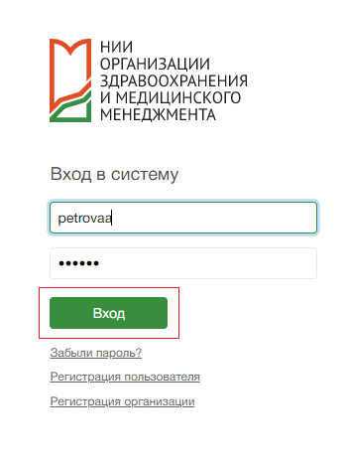
Рис. 1

I.II. Восстановление пароля
На странице авторизации пользователю доступна функция восстановления пароля, в случаях, когда пароль был утерян. Для этого необходимо нажать на строку «Забыли пароль?». Далее в открывшемся окне ввести адрес электронной почты, указанный при регистрации и нажать на кнопку «Восстановить пароль». Новый пароль поступит на данный электронный адрес.

I.III. Регистрация организации в Системе
Регистрация проходит в три этапа:
- Подача заявки о регистрации на официальную электронную почту Центра медицинской статистики – niiozmm-cms@zdrav.mos.ru.
б) Заполнение регистрационной формы;
в) Специалист технической поддержки ГБУ «НИИОЗММ ДЗМ» подтверждает регистрацию в Системе.
* При повторной регистрации Система выдает ошибку: «Организация существует».
Рассмотрим пошаговую регистрацию организации в Системе:

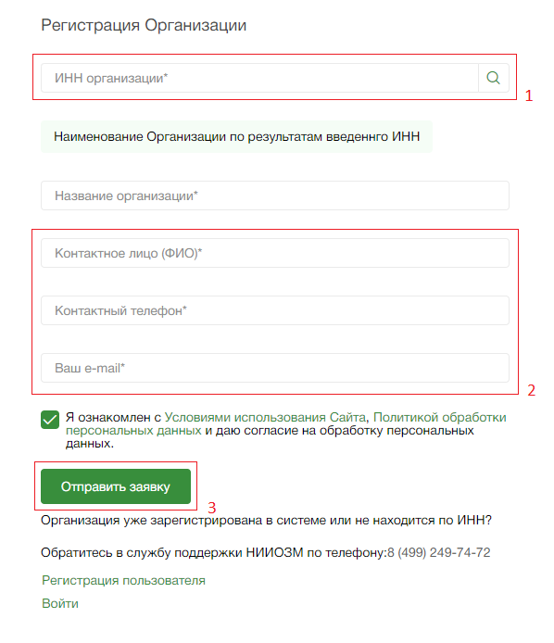
Рис. 2
- Первым шагом регистрации является заполнение строки «ИНН», после чего наименование организаций подтягивается автоматически из единого государственного реестра юридических лиц (ЕГРЮЛ).
- Далее вводится контактное лицо – ФИО главного врача или директора организации, телефон и официальный адрес электронной почты контактного лица или сотрудника его заменяющего.
- Перед завершением регистрации необходимо ознакомиться с условиями использования сайта и политикой обработки персональных данных. Чекер: «Я ознакомлен» проставлен автоматически.
- В завершении заявка направляется на рассмотрение специалисту технической поддержки ГБУ «НИИОЗММ ДЗМ», по итогам которого будет одобрена или отклонена регистрация организации в Системе. Подтверждение будет направлено на адрес электронной почты, указанный в регистрационной форме.
- Убедительная просьба: указывайте актуальную электронную почту.
Для регистрации филиала организации необходимо направить письмо с запросом на официальную электронную почту Центра медицинской статистики, указав в запросе полное наименование и адрес филиала(ов) – niiozmm-cms@zdrav.mos.ru.

I.IV. Регистрация пользователя организации в Системе
Процесс регистрации проходит в три этапа:
а) Подача заявки о регистрации сотрудника (ов) на официальную электронную почту Центра медицинской статистики – niiozmm-cms@zdrav.mos.ru, с указанием ФИО сотрудника (ов), контактных данных и наименования организации;
б) Заполнение регистрационной формы;
в) Специалист технической поддержки ГБУ «НИИОЗММ ДЗМ» подтверждает регистрацию в Системе.
Рассмотрим пошаговую регистрацию пользователя (Рис.3): 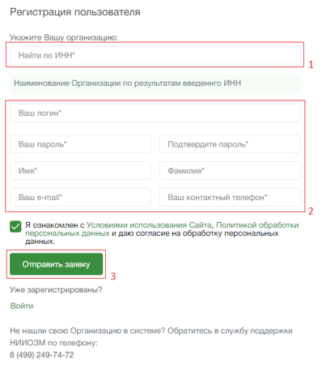
Рис. 3
- Идентификация организации по ИНН;
- Необходимо придумать свой логин (латиница, цифры и символы «-», «_») и пароль (не менее 6 символов), далее вводите ФИО, контактный телефон и официальный адрес электронной почты сотрудника.
- Перед завершением регистрации необходимо ознакомиться с условиями использования сайта и политикой обработки персональных данных.
Чекер: «Я ознакомлен» проставлен автоматически.
- В завершении заявка направляется на рассмотрение специалисту технической поддержки ГБУ «НИИОЗММ ДЗМ», по итогам которого будет одобрена или отклонена регистрация пользователя (ей) в Системе. Подтверждение будет направлено на адрес электронной почты, указанный в регистрационной форме.
- Получив подтверждение о прохождение регистрации, вы можете приступать к работе в Системе.
Для входа в Систему необходимо ввести логин и пароль, указанные при регистрации, и далее нажать на кнопку «Вход» (Рис.1).

- Основные функциональные возможности системы
II.I. Навигация по разделам системы
В навигационном меню для сотрудников организаций доступно 4 раздела в левой части экрана (Рис. 4).
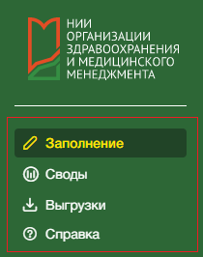
«Заполнение» - раздел предназначен для заполнения доступных для организации отчетных форм и мониторингов.

«Своды» - раздел предназначен для формирования сводов по юридическому лицу за выбранный отчетный период.

«Выгрузки» - раздел предназначен для скачивания сформированных сводов/отчетов в различных форматах.
Рис.4
«Справка» - стартовая страница системы, содержащая справочную информацию, необходимую для работы.

II.II. Раздел системы «Заполнение»
Раздел содержит перечень форм и мониторингов доступный медицинской организации.
Для работы с формой в начале необходимо выбрать период (текущий день, текущая неделя, текущий год, все периоды, будущие периоды, прошлый месяц, прошлый год, диапазон (любой временной диапазон)).
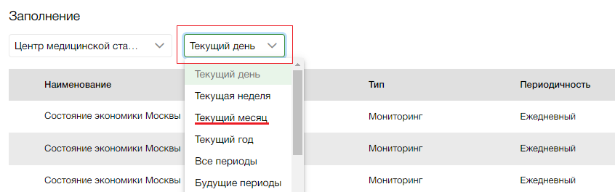
Рис. 5
Для поиска определенной формы или мониторинга вы можете воспользоваться иконкой фильтра, после чего будет раскрыт дополнительный блок фильтрации (Рис.6)
Рис. 6
- Фильтр «Наименование» позволяет найти форму/мониторинг по названию;
- Фильтр «Тип» позволяет сделать выборку отдельно по формам и отдельно по мониторингам;
- Фильтр «Периодичность» позволяет сделать выборку по частоте сдачи отчетности;
- Фильтр «Организации» позволяет сделать выборку форм/мониторингов отдельно по головной организации и отдельно по филиалам организации;
- Фильтр «Период» позволяет сделать уточнение в рамках выбранной периодичности сдачи отчетности;
- Фильтр «Статус» позволяет сделать выборку по состоянию форм/мониторингов на текущий период времени.
Ниже приведено подробное описание статусов форм/мониторингов.

Таблица 1 - «Статусы формы/мониторинга»

Наименование | Описание
Новая | Форма доступна для заполнения, данные отсутствуют
В работе | Форма доступна для заполнения, сотрудник (и) организации вносят данные
На проверке | Форма недоступна для заполнения, находится на проверке у ответственного специалиста
Отклонено | Форма доступна для заполнения. Ответственный специалист отклонил отправленную на проверку форму
Принято | Форма недоступна для заполнения, принята ответственным специалистом
Утверждено | Форма недоступна для заполнения, форма утверждена ответственным специалистом

- Иконка означает, что форма/мониторинг не содержит информации.
Открыть форму для заполнения возможно двумя способами:
1. Двойным щелчком левой кнопки мыши по строке выбранной формы/мониторинга;
2. В конце строки выбранной формы/мониторинга нажать на троеточие «…» и выбрать пункт меню «Заполнить».
Далее необходимо перейти к заполнению формы/мониторинга (Рис.7).
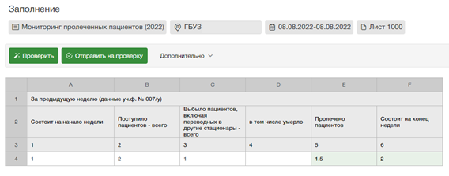
Рис. 7

- Ячейки, выделенные белым цветом, активны и доступны к заполнению;
- Ячейки, выделенные зеленым цветом, авторасчетные и недоступны для заполнения;
- Пересчет введенных значений осуществляется автоматически и не требует дополнительных действий;
- Сохранение введенных значений осуществляется автоматически и не требует дополнительных действий.

II.II.I. Справочная информация
Находясь в разделе «Заполнение» выбранной формы, мы видим следующую справочную информацию:
Рис. 8
- Наименование формы, находящейся на этапе просмотра/редактирования;
- Выбранный тип организации (головная организация, филиал организации);
- Отчетный период заполнения;
- Наименование таблицы, находящейся на этапе просмотра/ редактирования.

II.II.II. Панель инструментов
На рисунке 9 представлена панель инструментов для работы с формой:
Рис. 9
По кнопке «Проверить» система запускает процесс сопоставления внесенных данных с заданным алгоритмом проверки формы/мониторинга. По результатам проверки формируется перечень ошибок, доступный для просмотра и вывода на печать.

II.II.III. Дополнительные функции
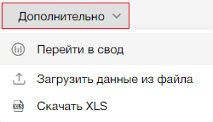
В системе присутствуют дополнительные функции, а именно:
- перейти в свод;
- загрузить данные из файла (функционал предназначен для загрузки данных из файла формата .xlsx. (Рис. 11)
- скачать XLS - данная функция запускает процесс подготовки документа для скачивания, формируя
Рис.10
ссылку. Ссылка доступна в разделе «Выгрузки».
На рисунке 11 схематично отражен процесс скачивания и загрузки документов.

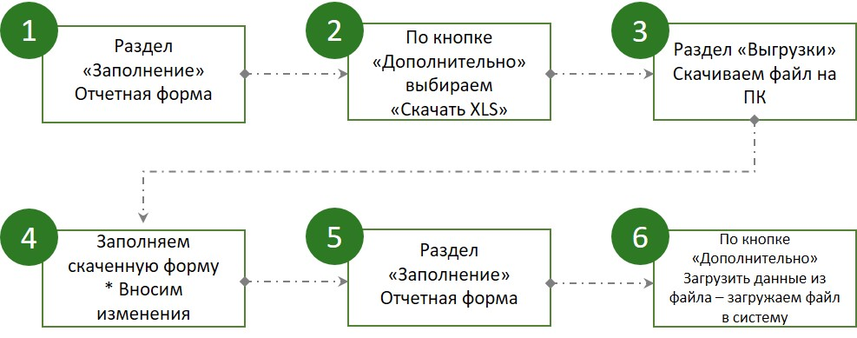
Рис. 11
- Заполняемые ячейки в файле не должны содержать формулы, текст, сторонние символы.

II.II.IV Заполнение и отправка форм/мониторингов на проверку
Рассмотрим пошаговое заполнение и отправку формы/мониторинга на проверку:
- Переходим в раздел «Заполнение»;
- С помощью поиска или дополнительного блока фильтрации находим искомую форму/мониторинг. Открываем форму по двойному щелчку мыши или через троеточие;
- Приступаем к заполнению формы/мониторинга;
- Перед отправкой формы/мониторинга специалисту – убедитесь, что все данные внесены верно, осуществив проверку формы;
- После проверки, при обнаружении ошибок, необходимо исправить данные;
- Нажимая «Отправить на проверку» - вы направляете ответственному специалисту форму/мониторинг по юридическому лицу (головная организация + филиалы). Внесение изменений невозможно;
- При отклонении формы/мониторинга ответственным специалистом, необходимо исправить недочеты и отправить форму на проверку повторно. Также при отклонении формы/мониторинга вы можете перейти в раздел «Заполнение» по ссылке в уведомлениях (в случаях, когда изменения в форме/мониторинге касаются головной организации).
- Повторная отправка формы осуществляется в разделе «Заполнение» через троеточие напротив выбранной формы/мониторинга (головной организации) или внутри формы/мониторинга после заполнения.
- Обращаем ваше внимание, что при заполнении формы/мониторинга кнопка «Отправить на проверку» доступна только в головной организации.

II.II.V. Дополнительные инструменты для работы в системе
Рассмотрим дополнительные инструменты системы подробнее: Комментарии – функционал предназначен для обмена сообщениями между сотрудником организации и специалистом, принимающим форму/мониторинг.
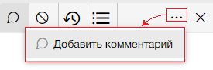
Рис. 12
Для добавления комментария необходимо в заполнении формы/мониторинга перейти во вкладку комментарии, далее нажать на троеточие, выбрать «Добавить комментарии» и ввести текст сообщения.
Ответ специалиста будет доступен в этой же вкладке и в окне «Уведомления».
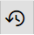
Ошибки – просмотр журнала ошибок и описания (доступен к выводу на печать).
История – нажимая на иконку вы можете просмотреть историю изменения формы/мониторинга (время и ФИО пользователя, вносившего изменения). Через троеточие () возможен просмотр предыдущих версий формы/мониторинга, а также скачивание файла на ПК.
- По запросу пользователя администратор системы может восстановить данные из истории изменений.
Листы – функционал предназначен для просмотра и перехода между таблицами формы. Иконка означает, что лист не содержит информации.

II.III. Раздел системы «Своды»
Данный раздел системы позволяет сформировать свод по юридическому лицу, объединив головную организацию и подчиненные подразделения, за выбранный отчетный период.
Рассмотрим пошаговое формирование свода:
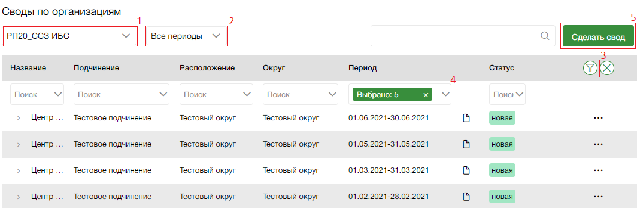
Рис. 13
- В разделе «Своды», воспользовавшись поиском (шаг 1 на Рис.13), выбрать форму/мониторинг;
- Выбрать временной диапазон;
- По кнопке фильтра раскрыть блок дополнительной фильтрации;
- Проставить чекер напротив тех временных периодов, которые должны отобразиться в формируемом документе (Рис.13, шаг 4);
- Запустить процесс формирования свода по форме/мониторингу, нажав на кнопку «Сделать свод»;
Сформированный свод по организации за период будет открыт в отдельной вкладке вашего браузера, где вы сможете скачать документ в формате .xlsx на ПК («Дополнительно», скачать xls / скачать массивы xls).
Скачать XLS – происходит скачивание общего свода по юридическому лицу на ПК.
Скачать массивы XLS – происходит скачивание с разбивкой данных на филиалы организации.
Кнопка «Актуализировать данные» – если вы вносили изменения в отчетные формы и вам необходимо в это же время сформировать свод, то вы должны воспользоваться данной функцией.
II.IV. Раздел системы «Выгрузки»
Данный раздел системы предназначен для скачивания сформированных сводов/отчетов в различных форматах (xlsx, docx, pdf).
Рассмотрим пошаговое скачивание файлов на рабочий компьютер:
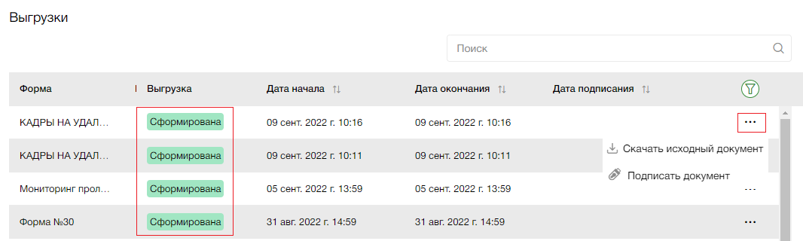
Рис. 14
- Предварительно необходимо в разделе «Заполнение» или в разделе «Своды» запустить процесс подготовки к скачиванию, нажав на кнопку «Дополнительно» и выбрать пункт меню - «Скачать в XLS»;
- Перейти в раздел «Выгрузки» и с помощью поиска или блока дополнительной фильтрации, найти подготовленный к скачиванию документ;
- Статус документа должен находиться в статусе «Сформирована»;
- Скачать файл на рабочий компьютер, выбрав пункт «Скачать исходный документ», вы можете при нажатии на троеточие или по двойному щелчку левой кнопки мыши.
- Обращаем ваше внимание, что вы можете подписать документ электронно-цифровой подписью, выбрав соответствующий пункт меню в разделе «Выгрузки».

II.V. Раздел системы «Справка»
Стартовой страницей системы является раздел «Справка», где для пользователей были подготовлены нормативные документы, важные объявления и обучающие материалы необходимые для работы (Рис.15). Раздел будет регулярно дополняться материалами.

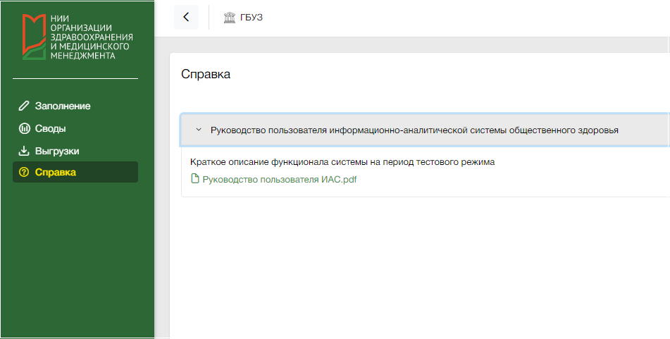
Рис. 15
- Вернуться на стартовую страницу (раздел системы «Справка») вы можете из любого раздела, нажав на логотип «НИИОЗММ».

II.VI. Дополнительные возможности Системы
II.VI.I. Личный кабинет
В правом верхнем углу системы расположен личный кабинет пользователя, в котором содержатся регистрационные данные ответственного сотрудника и регистрационные данные организации (Рис.16).
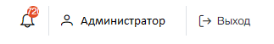
Рис. 16

Для перехода в личный кабинет – наведите курсор на «ФИО» и щелкните левой кнопкой мыши.
В личном кабинете вы можете изменить свой пароль, наименование должности или номер телефона.

II.VI.II. Уведомления
Иконка колокольчика, расположенная слева от личного кабинета пользователя, предназначена для просмотра уведомлений (статусы отчетов, оповещения, основные действия с системой).

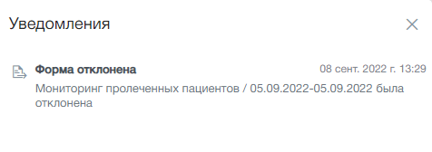
Рис. 17
Уведомления системы отображаются в хронологическом порядке в виде информационных сообщений, ссылок на форму/мониторинг или раздел системы (Рис. 17). Новые, не просмотренные раннее, уведомления выделены серым цветом. Для просмотра щелкните левой кнопкой мыши по выбранному уведомлению. При переходе из уведомления ссылка будет открыта в соседней вкладке вашего браузера.

II.VI.III. Карточка организаций
В левом верхнем углу содержится наименование организации, по щелчку мыши вы можете перейти в карточку организации.

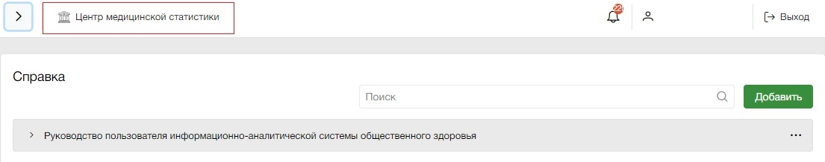
Рис. 18
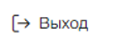
Регистрационные данные организации доступны для просмотра – изменения невозможны.
Для выхода из системы и смены пользователя - нажмите на кнопку расположенную в правом верхнем углу.

